Инфракрасная портативная камера слежения

BolyGuardMG984G-36M
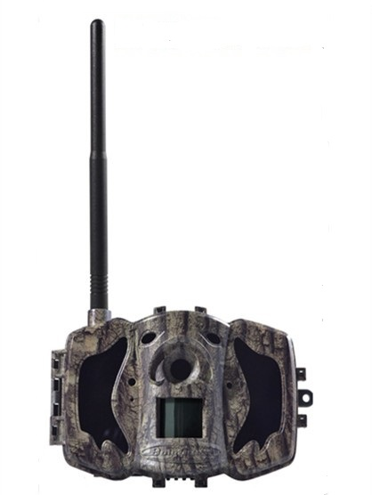
Руководство пользователя

Оглавление
Инструкция 3
- Общее описание устройства 3
- Использование 3
- Внешний вид камеры и элементы управления 4
- ЖК дисплей 5
- Управление с помощью SMS и приложения Android 5
Руководство по быстромы запуску 6
- Питание камеры 6
- Установка карты памяти и SIM-карты 6
- Установка настроек камеры 6
- Ручная отправка фото через сеть MMS или GPRS 6
- Вход в рабочий режим 7
- SMS команды 7
Дополнительные настройки 7
- Режим работы 7
- Меню настроек 7
- Настройки 7
- Настройки по умолчанию 10
- Использование пульта дистанционного управления 10
- Добавление или отключение беспроводных датчиков 11
- Изменение настроек с помощью приложения Android или SMS 12
- Уровни пользователя 12
- Установка телефонного номера администратора 12
- Получение мгновенного снимка 13
- Использование приложения Android 13
- Список SMS команд 13
Ответы на возможные вопросы 16
Приложение I: Зона обнаружения ИК датчика камеры 17
Приложение II: Сообщения об ошибках 18
Приложение III: Технические характеристики 19
Приложение IV: Комплектация 20
Информация о товарном знаке и авторских правах 21

Инструкция
- Общее описание устройства
Поздравляем Вас с приобретением цифровой камеры слежения с функцией отправки сообщений. Камера срабатывает при обнаружении любого движения в зоне действия её сенсора, будь то человек или животное благодаря высокочувствительному инфракрасному датчику движения (PIRсенсору). При срабатывании сенсора происходит автоматическая фотосъемка с качеством изображения до 10 Мегапикселей или видеосъемка (720PHD), в зависимости от выбранных пользователем настроек камеры. При необходимости файл автоматически пересылается на мобильный телефон или e-mailчерез GSM/GPRS/MMSканал. Отправка может происходить как при срабатывании камеры, но и по расписанию, а также по команде пользователя согласно заранее заданным настройкам.
При достаточном дневном освещении камера производит цветную фото и (или) видеосъемку. В ночное время встроенная инфракрасная светодиодная вспышка позволяет делать четкие монохромные снимки и видео.
Камера имеет 3-дюймовый ЖК-дисплей и оснащена микрофоном. С помощью встроенного лазерного указателя Вы можете направить камеру именно туда, куда необходимо.
Камера имеет всепогодный корпус и устойчива к воздействию воды и снега. Небольшие габариты фотоловушки MG984М-30Mпозволяют использовать ее в качестве переносной цифровой камеры.
- Использование
Камера может использоваться как устройство автоматического слежения в охранных целях - для записи несанкционированных вторжений на территорию домов, школ, складов, офисов, такси, рабочих мест и т д. Также камера может использоваться в качестве фотоловушки для слежения за дикими животными. Ее можно оставлять без обслуживания на недели и месяцы, и она будет автоматически создавать записи в цифровом формате.
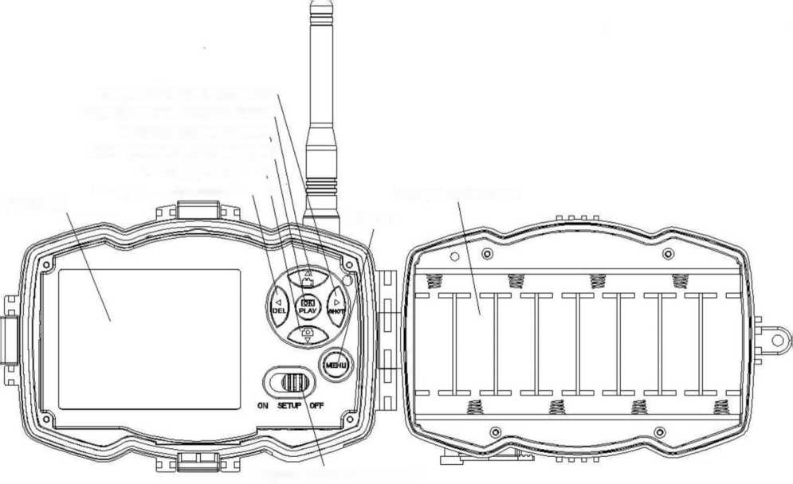
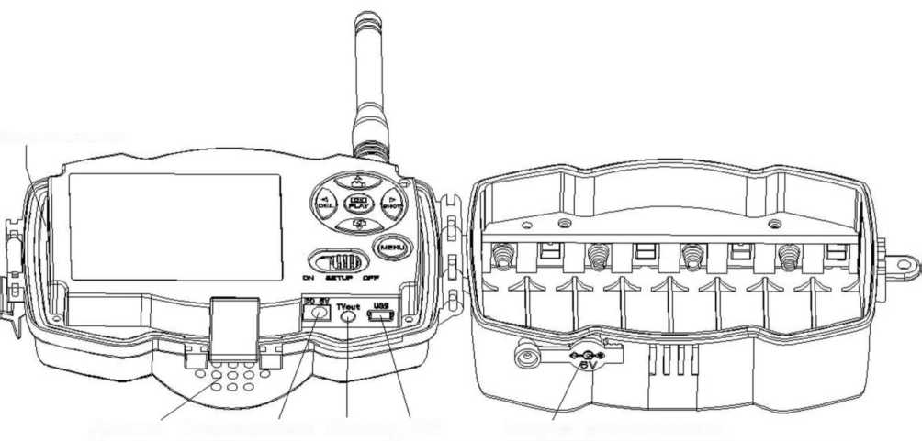
- Внешний вид камеры и элементы управления
Пожалуйста, ознакомьтесь с устройством и управлением камерой перед её использованием. Возможно, вы найдете полезным отметить этот раздел закладкой, чтобы возвращаться к нему в ходе дальнейшего чтения руководства пользователя.
Дисплей
Направо/сделать снимок Вверх/режим видеосъёмки > ОК/воспроизведение Вниз/режим фотокамеры \ Влево/удалить/ \ вход в режим охраны \
Батарейный отсек
Меню
Переключатель питания
Слот для карты памяти
Динамик Разъем питания ТВ выход USB Заглушка разъема питания

- ЖК дисплей
Когда камера включена (переключатель питания находится в режиме SETUP), на дисплее будет отображаться информация о настройках камеры.
Иконка наличия SIMкарты Оператор связи
Режим
съёмки
Разрешение фото Уровень сигнала
а 5М
В
Y.
смсс
Охранный режим —|-S
(в режиме фотоловушки Sне горит)
QTJ0 [00154 29920т]
Уровень заряда Количество кадров Свободное место
Иконка наличия карты памяти
на карте памяти
- наличие этого символа означает правильную установку SIMкарты. Свободное место на карте памяти должно быть больше нуля.
0
- Управление с помощью SMSи приложения Android
Когда камера находится в режиме фотоловушки (Huntingmode), Вы можете вручную включить функцию SMSуправления в соответствующем подменю. Если эта функция включена, то камера будет получать SMSкоманды и отвечать на них. Также будет доступно управление камерой с помощью приложения Android. В этом режиме Вы также можете получить мгновенный снимок того, что происходит в зоне мониторинга.
Когда камера находится в режиме охраны (Securitymode), управление с помощью SMSи приложения Androidвключено по умолчанию. Принимая во внимание потребление энергии, мы рекомендуем использовать адаптер питания при работе в этом режиме.

Меры предосторожности
- Рабочее напряжение камеры составляет 6В. Камера питается от адаптера питания или от 8 батарей типа AA.
- Убедитесь, что батареи вставлены в соответствии с полярностью.
- Устанавливайте SD-карту памяти до включения камеры. Камера не имеет встроенной памяти для хранения фото- и видеоизображений. Камера не будет работать, если не установлена карта памяти.
- Убедитесь, что Ваша SIM-карта поддерживает передачу данных GPRS.
- При включении режима настроек (SETUP mode), камере необходимо примерно 10-20 секунд, чтобы поймать сигнал связи.
- Перед установкой карты памяти убедитесь, что вы сняли блокировку от записи, передвинув переключатель в соответствующее положение.
- Не вставляйте и не вытаскивайте карту памяти, когда переключатель питания находится в положении ВКЛ (ON).
- Мы рекомендует отформатировать карту памяти в фотоловушке перед первым использованием. Файловая система на карте памяти, отформатированной с помощью других устройствами, может быть несовместима с фотоловушкой. Поэтому лучше отформатировать карту памяти с помощью самой фотоловушки, или при помощи компьютера.
- В режиме настроек (SETUP mode), камера автоматически выключается через 3 минуты бездействия. Включите питание снова, если Вы хотите продолжить изменение настроек.

Руководство по быстрому запуску
- Питание камеры
В режиме фотоловушки (Huntingmode) или при использовании вне помещений: используйте 8 или 4 батарей типа AA. Мы рекомендуем использовать энергоемкие литиевые батареи Energizer Ultimate Lithium.
В режиме охраны (Securitymode) или при использовании внутри помещений: используйте высококачественный адаптер питания 6V/2A. Вы можете использовать батареи в качестве дополнительного источника питания при необходимости. В противном случае, батареи будут достаточно быстро садиться.
- Установка карты памяти и SIM-карты
Вставьте незаблокированную SD-карту и SIM-карту с доступом к GPRS-передаче данных.
2.3 Установка настроек камеры
Скачайте программное обеспечение для устройства. (веб-сайт указан в конце данного руководства).
2.3.1 Откройте программу и выберите нужную модель камеры:

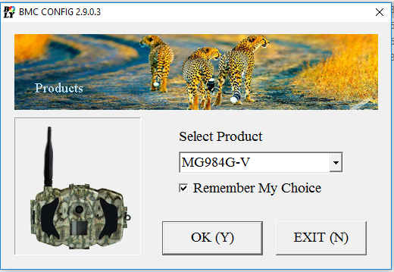

- Установите необходимые параметры. Мы рекомендуем выбрать стандартные значения при первой настройке. Для упрощения настройки MMS/GSMпараметров Вы можете выбрать Россию в списке стран и своего сотового оператора. Если Ваш оператор отсутствует в списке, Вы можете вручную настроить необходимые параметры. Для этого необходимо выбрать «Others» в списке стран, после чего ввести данные своего сотового оператора. В этом же пункте при необходимости вводятся параметры Вашей учетной записи e-mail, необходимые для отправки фотографий на электронную почту. Введите как минимум один номер телефона для получения ММС или e-mail для получения писем от фотоловушки. Установите карточку памяти из фотоловушки в Ваш компьютер. Выберите карточку памяти для сохранения файла параметров. Также вы можете сохранить этот файл на жёсткий диск компьютера в качестве резервной копии настроек.

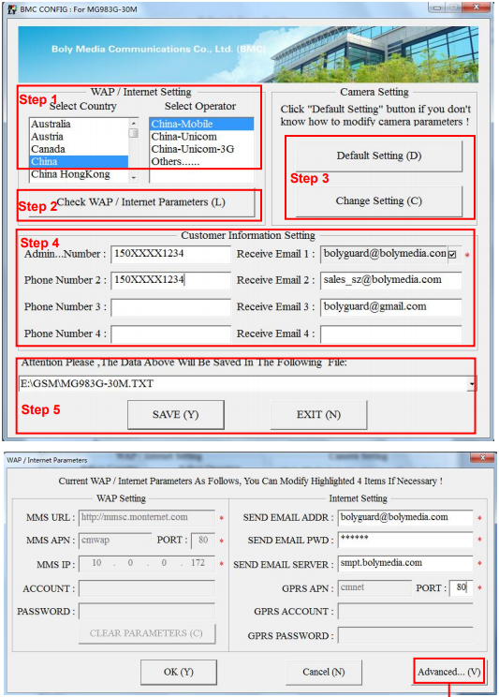

Шаг 1: Выберите страну и оператора.
Шаг 2: проверьте параметры WAP / Internet:
Заполните необходимые поля (отмечены звездочкой). Входной почтовый сервер, такой как “smpt.gmail.com " или “smpt.bolymedia.com.”
Примечание: Если ваш адрес электронной почты использует методы шифрования, выберите
соответствующий протокол. Например, с помощью Gmail, как
отправка электронной почты, Вы должны выбрать SSL для обеспечения
успешная отправка почты.
Шаг 3: Выберите между настройками по умолчанию или вручную. Для
при первом использовании рекомендуется использовать настройки по умолчанию.
Шаг 4: Введите номер телефона и адрес электронной почты на которые необходимо получать сообщения.
Шаг 5: Сохраните .txt-файл в папке GSM SD-карты
после завершения всех настроек.

  - Ручная отправка фото через сеть MMSили GPRS
После того как Вы сохранили файл настроек на карте памяти, вставьте карту памяти в камеру и переведите переключатель питания в режим настроек (SETUP). Далее камера поймает сигнал сотовой связи и на экране появится значок Наведите камеру на объект, который Вы хотите снять и нажмите кнопку «SHOT», чтобы сделать снимок.
Далее нажмите «OK», чтобы просмотреть фотографии. Нажимайте кнопки «▲» и «▼» для перехода к предыдущей и следующей фотографии. Нажмите кнопку «MENU», и Вы увидитеопцию «Отправит сообщение» (sendPhone [MMS]). Нажмите кнопку «OK», чтобы отправить MMSсообщение. Через несколько секунд MMSсообщение придет на Ваш телефон.

  - Вход в рабочий режим
Для работы в режиме фотоловушки, передвиньте переключатель питания в положение ON. Для входа в режим охраны, войдите в режим настроек и нажмите кнопку «MENU».
  - SMS команды
Когда камера работает в режиме охраны, отправьте SMSс текстом "#T#" на номер телефона SIM-карты Вашей камеры для получения мгновенного снимка того, что происходит в зоне мониторинга. Вы также можете использовать приложение Android. Скачайте приложение Android. Веб-сайт для загрузки указан в конце данного руководства.

Дополнительные настройки

3.1 Режим работы
Режим настроек (Setupmode) используется для изменения настроек камеры и просмотра фото- и видеоизображений.
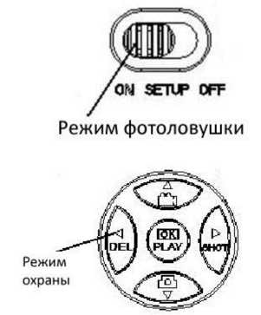
Режим фотоловушки (Huntingmode): когда животное или человек входит в зоны мониторинга, камера автоматически делает снимок или видеозапись в зависимости от предустановленных настроек. После того как камера установлена, светодиодный индикатор движения будет моргать красным в течение 10 секунд. Используйте это время для того чтобы выйти из зоны мониторинга.
Режим охраны (Securitymode): похож на режим охоты, но требует большее энергии для питания камеры. Поэтому мы рекомендуем использовать этот режим для работы в помещении, когда есть возможность подключения адаптера питания. Только в этом режиме Вы можете использовать пульт ДУ для включения и выключения камеры. Если переключатель питания находится в режиме ON, а режим охраны выключен, камера будет работать в режиме охоты.
- Меню настроек
Нажмите кнопку MENUна пульте ДУ, чтобы войти в меню настроек. Меню настроек отобразится на ЖК-экране. Используйте кнопки «▲» и «▼» для переключения между пунктами меню, используйте кнопку «>» для выбора опции, используйте кнопку «<» для выбора другого пункта меню. Нажмите "OK" для сохранения настроек.

3.2.1 Настройки
Подменю | Описание
Camera Mode Режим съемки | Выбор из 3 режимов съемки: Photo(фото), Video(видео) и Pic+Video  (фото+видео). В режиме Pic+Videoкамера одновременно снимает фотографию и видео.
Security Mode Режим охраны | Этот режим используется при работе в помещении. Рекомендуется подключение адаптера питания. Батареи используются только в качестве дополнительного источника питания. В противном случае батареи могут быстро сесть. Использование пульта ДУ возможно только в этом режиме.
Photo Size Размер фото | Выберите размер фото: 10 Мегапикселей или 5 Мегапикселей.
Video Size | Выберите размер видео: 1280x720 или 640x480.

Размер видео
Photo Burst Мультиснимок | Данный параметр определяет количество снимков, сделанных за одно срабатывание камеры в режиме фотосъемки. Доступны значения от 1 до 6.
Длина видео | Выберите длину видео: от 10 до 180 секунд.
Set Clock Настройка часов | Настройка даты и времени.  Выполняйте настройку этого параметра каждый раз, когда меняете батареи. Формат даты: месяц/день/год, формат времени: часы : минуты : секунды
Time Lapse Интервальная фотосъемка | Интервальная фотосъемка означает, что камера будет автоматически делать снимки через предустановленный промежуток времени вне зависимости от того, срабатывал датчик движения или нет. По умолчанию эта функция выключена. Если Вы измените значение параметра TimeLapseна число больше нуля, камера будет делать снимки с указанным интервалом. Замечание: если датчик движения выключен, Вы не можете установить значение TimeLapseравное нулю.
PIR Trigger ИК датчик движения | Этот параметр определяет чувствительность датчика движения. Высокая чувствительность означает, что камера будет срабатывать на более мелкие движения, делать больше снимков или записывать больше видео. Рекомендуется использовать высокую чувствительность в помещении и на местности, где нет внешних помех, а низкую чувствительность - на открытом воздухе, особенно в случае наличия внешних помех, таких как потоки горячего воздуха, дым и т д, а также в случае расположения камеры в помещении рядом с окном.  Замечание: Если интервальная съемка отключена, Вы не можете отключить датчик движения.
PIR Interval Интервал отключения датчика движения | Данный параметр определяет, как долго ИК датчик движения будет отключен после каждого срабатывания камеры в режиме ON(ВКЛ). В течение этого времени ИК датчик не будет регистрировать движение в зоне обнаружения. Минимальный интервал между срабатываниями камеры - 0 секунд. Это означает, что ИК датчик работает без перерыва. Максимально возможное значение интервала - 1 час, то есть после каждого срабатывания ИК датчик будет нечувствителен к движению в течение 1 часа.
Work Day Рабочие дни | Выберите дни недели, в которые камера будет работать. Эта функция доступна только в режиме охраны.
Send to Отправка изображений | Существует 4 способа отправки изображений:  - PhoneMMS: отправляет MMSна мобильный телефон.  - EmailMMS: отправляет изображение на электронную почту с помощью сети WAP.  - EmailGPRS: отправляет изображение на электронную почту с помощью сети GPRS.  - Call: звонок на указанный номер мобильного телефона при срабатывании датчика движения.  Для использования функция отправки изображений необходимо установить телефонный номер или адрес электронной почты получателя.
Send Mode Режим отправки | Есть 4 режима отправки MMS: Ручной режим ("Manual") работает в режиме настроек (SETUPmode), ежедневный ("Daily") и мгновенный

("Instant") работают, когда переключатель питания находится в положении ON. В положении "OFF" передача данных отключена.
- Ручной (Manual):
В режиме настроек выберите функцию "Manual". Убедитесь, что SIM-карта вставлена правильно. В этом режиме можно отправить только фотографии (не видео).
- Ежедневны (Daily):
В этом режиме камера будет отправлять отчет ежедневно в предустановленное время (например, 20:00). Таким образом, вы получите отчет о том, сколько фото- или видеоизображений было снято за последние сутки до 20:00, а также последнюю снятую фотографию. Не забудьте установить время отправки отчета в формате часы:минуты.
- Мгновенный (Instant):
Этот режим отправки сообщений доступен, когда камера включена. Камера будет отправлять сообщение каждый раз после того как снимет фото или видео. Вы можете установить количество сообщений, которое Вы хотите получать в день.
Если камера находится в режиме фотоловушки, а вы выбрали мгновенную отправку сообщений и установили ограничение «10», то камера отправит 10 MMSв течение 24 часов. Далее камера продолжит съемку и запись изображений на карту памяти и снова начнет отправлять сообщения только при наступлении следующих 24 часов. В режиме видеозаписи камера отправляет SMSвместо MMS.
Из соображений экономии не забудьте указать максимальное количество сообщений, которое Вы бы хотели получать в сутки.
- ВЫКЛ (Off): передача данных отключена.
SMS Ctrl  SMS управление | Если эта функция включена, камера будет получать SMSкоманды и отвечать на них. Это требует большего потребления энергии, чем обычный режим фотоловушки. Этот пункт меню предназначен для режима фотоловушки.
Game Call Подзывание дичи | Эта функция позволяет проигрывать аудиофайл формата WAVв предустановленное время. Аудиофайл необходимо сохранить в директории \DGM\100BMCIM\. Также необходимо включить функцию gamecallи выбрать аудиофайл в программе Windows. Эта функция доступна только в режиме фотоловушки.
Study Code подключение беспроводного датчика | К камере можно подключить дополнительный беспроводной датчик частотой 433MHz, например, инфракрасный датчик движения, беспроводной дверной магнит, детектор дыма и т д.  Подробную информацию о подключении беспроводного датчика смотрите в соответствующем разделе руководства.  Эта функция доступна только в режиме охраны.
Language  Язык | Отображение доступных языков.
Beep sound Звук клавиш | Включает и отключает звук
Camera Posit Идентификация камеры | Вы можете присвоить камере имя, используя латинский алфавит, чтобы впоследствии идентифицировать камеру, с которой получены снимки.
Format SD Форматирование карты памяти | Форматирование карты памяти (удаляет все файлы).

Default Set Настройки по умолчанию | Возвращает настройки к значениям по умолчанию.
Version  Версия | Информация о версии
3.2.2 Настройки по умолчанию

Настройка | Значение по умолчанию | Варианты | Описание
Camera Mode | Photo | Video, Pic+Video
Security Mode | Off | On | контроль с помощью SMSи приложения
Photo Size | 5MP | 10MP
Video Size | 1280x720 | 640x480
Photo Burst | 1 Photo | 2-6 Photos
Video Length | 10 Sec. | 20-180 Sec.
Set Clock | Enter |  | настройка часов
Time Lapse | OFF | 5Min-8H
PIR Trigger | Normal | High, Low
PIR Interval | 5 Sec | - 55 Sec,  - 60 Min
Work Day | Enter
Send to | Phone MMS | Email GPRS, Call, E-mail MMS,
Send Mode | Manual | Daily, Instant, Off
SMS Ctrl | Off | On | Управление с помощью SMSв режиме фотоловушки
Game Call | Off | On | Установите время и частоту воспроизведения
Study Code | Enter |  | RCH(беспроводной датчик), Zone1-Zone7
Language | English
Beep Sound | On | Off
Camera Posit | Off | A to Z Position
Format SD | Enter |  | Yes, No
Default Set | Save
Version | Enter

- Добавление или отключение беспроводных датчиков
Камера может использовать дополнительный беспроводной датчик частотой 433 МГц, такой как беспроводной дверной магнит, детектор дыма и т д.
Как подключить или отключить беспроводной датчик:
- Включите беспроводной датчик
- Войдите в режим настроек, нажмите Menuи войдите в меню беспроводных датчиков (StudyCode). Выберите зону, например Zonel, нажмите OKи проверьте, срабатывает ли беспроводной датчик. В случае успешной установки перед номером зоны должен появиться знак "V".
Например, так подключается беспроводной инфракрасный датчик движения:
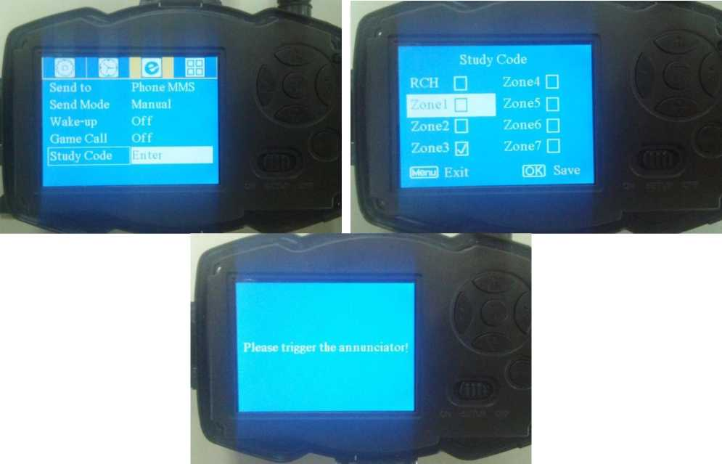
• Выберите зону для назначения кода проверки.
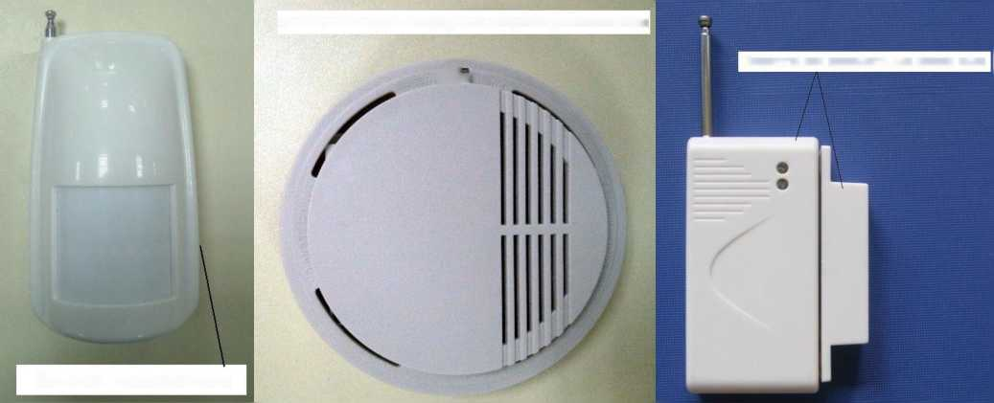
• Включите беспроводное устройство и проверьте срабатывание камеры.
Нажмите кнопку на 3 секунды или закурите для записи кода
Включите или разделите для записи кода
[Кг
Включите для записи кода
- Если Вы хотите отключить беспроводной датчик, войдите в подменю кодов проверки, нажмите кнопку «влево» LEFT, чтобы убрать знак "V" перед номером зоны. Если перед номером нет знака "V", это означает, что датчик был отключен от камеры.
- Обратите внимание, что дополнительный беспроводной датчик может быт подключен только в охранном режиме, в режиме фотоловушки беспроводные датчики не функционируют.
- Изменение настроек с помощью приложения Androidили SMS
Когда Вы находитесь далеко от дома, Вы можете получить мгновенное фото того, что происходит в зоне мониторинга или изменить настройки камеры с помощью приложения androidили SMS. Скачайте приложение с нашего сайта. Точный адрес сайта указан в конце данного руководства.

3.5.1 Уровни пользователя
Существует 2 типа пользователей: администратор и обычные пользователи. У каждого пользователя свой уровень авторизации:
Функции | Уровень пользователя
Установка номера администратора | Администратор
Установка пароля администратора | Администратор
Установка настроек камеры | Администратор
Добавление обычных пользователей | Администратор
Получение звонков при внештатных ситуациях | Администратор, обычные пользователи
Отправка SMSдля получения мгновенного снимка | Администратор, обычные пользователи
Звонок на номер камеры для прослушивания зоны мониторинга | Администратор, обычные пользователи
Получение MMSпри срабатывании камеры | Администратор, обычные пользователи
Проверка режима работы камеры | Администратор, обычные пользователи
Просмотр помощи | Администратор, обычные пользователи
3.5.2 Установка телефонного номера администратора

Отправьте SMSс текстом #MG982K#0000#Ваш телефонный номер# на SIM-карту Вашей камеры.
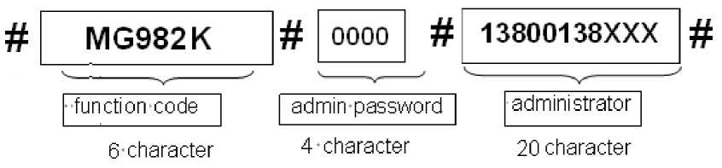

Пароль администратора по умолчанию 0000, по возможности смените его как можно скорее. Обратите внимание на знак "#" в конце каждой команды.
Если номер установлен успешно, Вы получите следующее SMS: Dearadministrator, yournumberis 13800138000. (Дорогой администратор, Ваш номер 13800138000)
Если номер не удалось установить, Вы получите SMS: Please check the password. (Пожалуйста, проверьте пароль)
- Получение мгновенного снимка
Отправьте SMSс текстом #T# на номер SIM-карты Вашей камеры.
Если операция выполнена успешно, камера сделает снимок и отправит его на номер Вашего мобильного. В случае ошибки Вы получите SMS: Photo error: xx(Ошибка снимка), Settings error: xx(Ошибка настроек), MMS error: xx(Ошибка MMS) or Timeout(Истекло время ожидания)!
- Использование приложения Android
Для управления камерой легко использовать приложение Android. Вам не нужно редактировать и отправлять SMS, необходимо просто нажать нужную кнопку в приложении, чтобы выполнить команду.
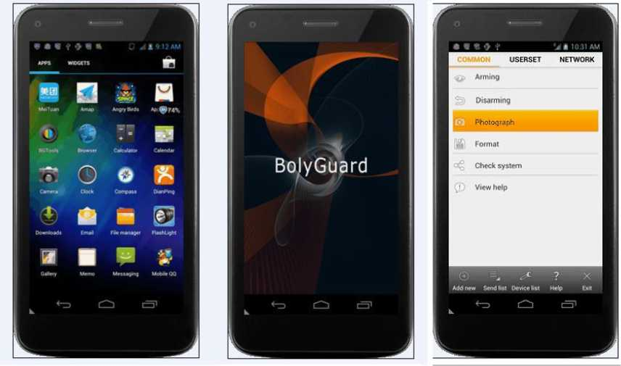

- Список SMS команд
Если Вы не можете использовать приложение Androidдля выполнения операции, используйте указанные ниже SMS-команды. Убедитесь в наличии сети GSM в месте установки фотоловушки!!!
No | Функция | SMS команда
1 | Установка номера администратора | #mg982k#0000#13800138000#

2 | Добавление телефонов  обычных  пользователей | #n#13800138001#13800138002#13800138003#
3 | Установка параметров MMS | #m#http://mmsc.cingular.com#66.209.11.32#8080#wap.cingular# account#password#  (Указанные в примере параметры не соответствуют какому-либо оператору связи)
4 | Установка параметров Email | #s#bmctest123@sina.com#bmc123#25#cmnet#smtp.sina.com#  name#password#
5 | Установка адреса электронной почты получателя | #r#mail1@163.com# mail2@163.com#mail3@163.com # mail4@163.com#
6 | Получение мгновенного фото | #T#
7 | Включение режима защиты | #A#
8 | Снятие режима защиты | #D#
9 | Проверка настроек камеры | #L#
10 | Форматирование карты памяти | #F#
11 | Установка пароля администратора | #P#0000# (Рекомендуется сменить пароль доступа перед первым использованием)
12 | Help | #H#
13 | Изменение режима работы камеры (фото/видео) | #e#cp# (photo mode) or #e#cv# (video mode) or #e#ct#(pic+video)
14 | Изменение размера фото | #e#s5# (5mp) or #e#s10# (10mp)
15 | Изменение параметров мультиснимка | #e#b1# (1~6 фотографий)
16 | Изменение разрешения видео | #e#fh#(720p) or #E#fl#(VGA)
17 | Изменение длины видео | #e#v10# or #E#v30# (номер после V - это количество секунд)
18 | Изменение даты и времени | #e#t#
19 | Изменение параметров интервальной съемки | #e#l1h# (1 час) или #e#l5m# (5 мин)
20 | Изменение чувствительности ИК-датчика движения | #e#po# (Выкл) или #e#ph# (высокая) или #e#pn# (нормальная) или #e#pl# (низкая)
21 | Изменение интервала реакции ИК-датчика движения | #e#i30m# (30мин) или#e#i30s# (30сек)
22 | Изменение рабочих дней) | #e#d1111111# (0000000~1111111 Каждой цифре соответствует по порядку день недели с воскресенья до понедельника. 1 - камера работает, 0 - не работает)
23 | Изменение данных адресата | #e#mp# (телефон) или #e#me# (email) или #e#mc# (звонок) или #e#mg# (e-mailgprs)

24 | Изменение режима отправки сообщений | #e#ed# (ежедневно) или #e#ei10# (чтобы установить мшгновенный режим и количество сообщений в день) или #e#eo# (выкл) или #e#em#(ручной)
25 | Изменение параметров функции  приманивания дичи | #e#gon18:00[5]# или#e#goff#
26 | Изменение параметров контроля по SMS | #e#zon# или#e#zoff#
27 | Изменение идентификационного номера камеры | #e#oa# (a~z) чтобы установить идентификационное имя камеры  #e#ooff# чтобы отключить эту функцию

Ответы на возможные вопросы

1. Что-то находится перед стеклом объектива. Камера сломалась?
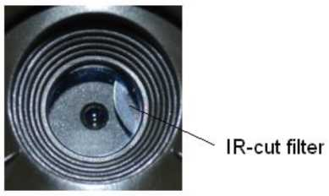

Ответ: Камера не сломалась. Это ИК-фильтр Когда камера включится, ИК-фильтр покроет стекло объектива. Когда камера выключена, он занимает случайное положение.
- Не работает управление камерой.
Ответ: Скорее всего, Вы не вставили SD-карту перед включением. Убедитесь, что Вы вставили рабочую карту памяти перед включением камеры.
- Экран вдруг погас.
Ответ: Чтобы снизить потребление энергии, камера автоматически отключается через 3 минуты бездействия. Включите камеру снова. если Вы хотите продолжить настройку устройства.
- Почему мой телефон не получает MMS?
Ответ: Для использования функций MMS/GPRSнеобходимо иметь положительный баланс, как на SIM-карте камеры, так и на SIM-карте Вашего телефона

Приложение I: Зона обнаружения ИК датчика камеры
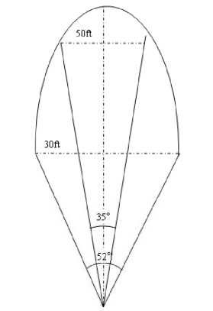
На рисунке показана обратная зависимость дальности обнаружения камеры от изменения угла зоны обнаружения. Если угол зоны обнаружения составляет 35°, то дальность обнаружения примерно равна 15м. При увеличении угла зоны обнаружения до 52° дальность обнаружения камеры составит чуть более 9м.
Угол зоны обнаружения ИК датчика (а) немного больше угла зоны обзора камеры (в). Это позволяет избежать пустых снимков максимально использовать потенциал камеры.
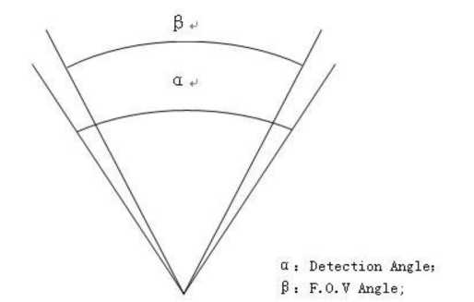
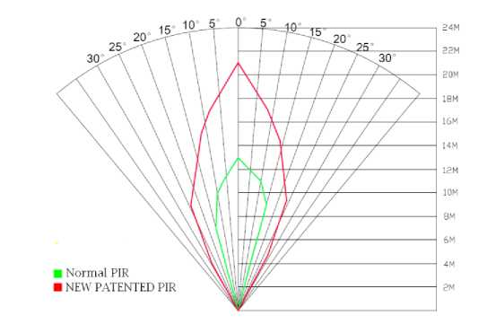
Эта модель камеры использует новую, запатентованную модель ИК датчика движения. Он обладает исключительной дальностью обнаружения. На рисунке 8 Вы видите сравнительную таблицу значений дальности обнаружения стандартного и нового ИК датчиков.

Приложение II: Сообщения об ошибках
Код | Значение | Описание
3915 | Несуществующий адрес | Возможная причина:  1: Пользователь забыл установить телефонный номер получателя;  2: Пользователь забыл установить адрес электронной почты получателя; Решение:  1: Проверьте настройки MMS, введите все необходимые параметры;
3919 | Файл не найден | Возможная причина:  1: Система не может найти файл с изображением при отправке MMS. С малой вероятностью это может произойти при нестабильности системы.  Решение:  1: Убедитесь в наличии GSMи GPRSсигнала и повторите отправку;  2: Если GSMи GPRSсигналы нестабильны, сменить расположение и повторите отправку;  3: Если пункты 1 и 2 не помогли, а код 3919 все еще появляется, отправьте камеру обратно для ремонта.
3926;  3927;  3928 | MMS-служба занята; Отправка MMS  остановилась; Отправка MMSзанята; | Возможная причина:  Вы можете увидеть это сообщение, когда Вы начинаете процедуру отправки MMS, а предыдущее сообщение еще не отправлено. Решение:  Если Вы постоянно видите ошибку № 3926,3927 или 3928, это может быть связано с ошибкой оборудования. Отправьте камеру обратно на исследование и ремонт.
3939,  3941,  3942 | Невозможно открыть сеть; Сеть  деактивирована; Ошибка сети; | Возможная причина:  1: Проблемы с GSMи GPRS-покрытием  2: В связи с нестабильностью сигнала неправильно установлены параметры MMS.  Решение:  1: Свяжитесь с Вашим поставщиком услуг связи;  2: Смените расположение и попробуйте снова. Лучше всего найти место с устойчивым сигналом связи;  3: Если Ваш провайдер утверждает, что Вы находитесь в зоне полного покрытия, а GPRS-сигнал слабый, Вы можете попробовать воспользоваться дополнительной антенной SMAс коэффициентом усиления 10db;
-85 | Недостаточный баланс SIM-карты; Ошибка настроек MMS; | Возможная причина:  1: Недостаточно денег на балансе SIM-карты;  - Неправильные настройки;  - Из-за проблемы с покрытием GSM-сети истекло время ожидания. Решение:  1:Пополните баланс SIM-карты.  2: Проверьте настройки MMS.
Другие коды ошибок |  | Многие коды используются разработчиками для устранения ошибок ПО, и большинство из них не показываются пользователям. Поэтому если Вы видите сообщение об ошибке, не перечисленное выше, просто проигнорируйте его или обратитесь напрямую к производителю.

Приложение III: Технические характеристики
*Значение указано без учета массы источников питания

Характеристики камеры ScoutGuard MG984G-30M
Способ передачи данных (фото) | MMS или GPRS; 4G модуль (передача фотографий в оригинальном разрешении)
Режимы работы | 1) Фото 2) Видео 3) Фото + Видео
Разрешение видео | FullHD 1920х1080 или 1280x720 пикселей, 640х480
Режим охраны | Да
Work Day | Дни недели для работы камеры.  Только в режиме Охраны (Security Mode).
Wake-up | Этот параметр указывает камере, когда ей необходимо начать прием SMS команд. Камера «проснется» и будет ждать команд в течении 10 минут. В течение этого времени Вы можете отправлять SMS команды для управления камерой. Когда камера "просыпается", она отправляет SMS с уведомлением на Ваш телефон.  Этот режим доступен только в Hunting Mode (режим Охотничьей камеры).
Game Call | Этот параметр указывает на воспроизведение звукового файла формата WAV в установленное время. Файл должен храниться на SD карте в каталоге \DCIM\100BMCIM\. Ваш файл должен иметь имя AUDIO9999.WAV.  Этот режим доступен только в Hunting Mode ( режим Охотничьей камеры).
Study Code | Камера поддерживает беспроводные датчики с рабочей частотой 433MHz. Все датчики должны быть запрограммированы на распознавание камерой. В пункте 4.5 подробно описана процедура обучения датчиков.  Только для режима Охраны(Security Mode).
Матрица | 14 Мп CMOS
Разрешение фото | 30MP = 6400×4800;  20MP = 5184×3888;  14MP = 4320×3240
Разрешение фото через MMS(GPRS, 3G) | - Оригинальное разрешение самой фотографии без сжатия!  ― SMS;
Запись звука | Да
Время срабатывания триггера | 1 с
Объектив | угол обзора 60°
Слот под аккумуляторы | Тип АА до 8 шт.
Дисплей | Цветной 3" LCD
ИК-подсветка | до 15 метров (940нМ ― невидимая)
Режим Фото + Видео | Есть
Дальность срабатывания датчика движения PIR | до 30м (Super long range)  при температуре не более +25C угол PIR датчика 60°
Длительность видеозаписи при срабатывании | 5 ― 180 сек.
Количество фото при одном срабатывании | 1- 3 шт.
Интервал между срабатыванием | от 0 сек до 60 мин (задается в настройках)
Чувствительность датчика движения | Высокая / Нормальная /Низкая/ Выкл.
Таймер | Есть
Автосъемка | Интервал времени от 1 сек до 24 часов
Количество MMS в день | Не ограничено (или задается от 0-99)
Количество телефон. номеров и e-mail | до 3 шт. (тел.номер) и до 3 шт. (e-mail)
Информация на фото | -время  -имя устройства  -температура  -фаза луны
Карта памяти SD | до 64GB
Доступ | Пароль для входа в меню (4 цифры)
Имя камеры | Да
Водонепроницаемость | IP54
Рабочий диапазон | t -30 +70 град, влажность 5 ― 90%
Источник питания | 6В DC
Вес | 0,30 кг
Размеры | 147х96х79 мм
Потребляемый ток | в ждущем режиме не более 0.25 мА, (6мАч/День)  400 видео (интервал=5минут, по 10с)  500 MMS (при 8 батареек АА)

Приложение IV: Комплектация
Наименование | Количество
Цифровая камера | 1
Кабель USB | 1
Ремень | 1
Руководство пользователя | 1
Антенна | 1
Гарантийный талон | 1

